DOMAIN MODEL

Version 2.0

**Bảng ghi nhận thay đổi tài liệu**

|  |  |  |  |
| --- | --- | --- | --- |
| **Ngày** | **Phiên bản** | **Mô tả** | **Người thay đổi** |
| 08/03/2024 | 1.0 |  | Hiển |
| 03/05/2024 | 2.0 | Tạo lại domain model | Hiển |
|  |  |  |  |

Mục lục

Domain model 3

Eplaination 3

# Domain model

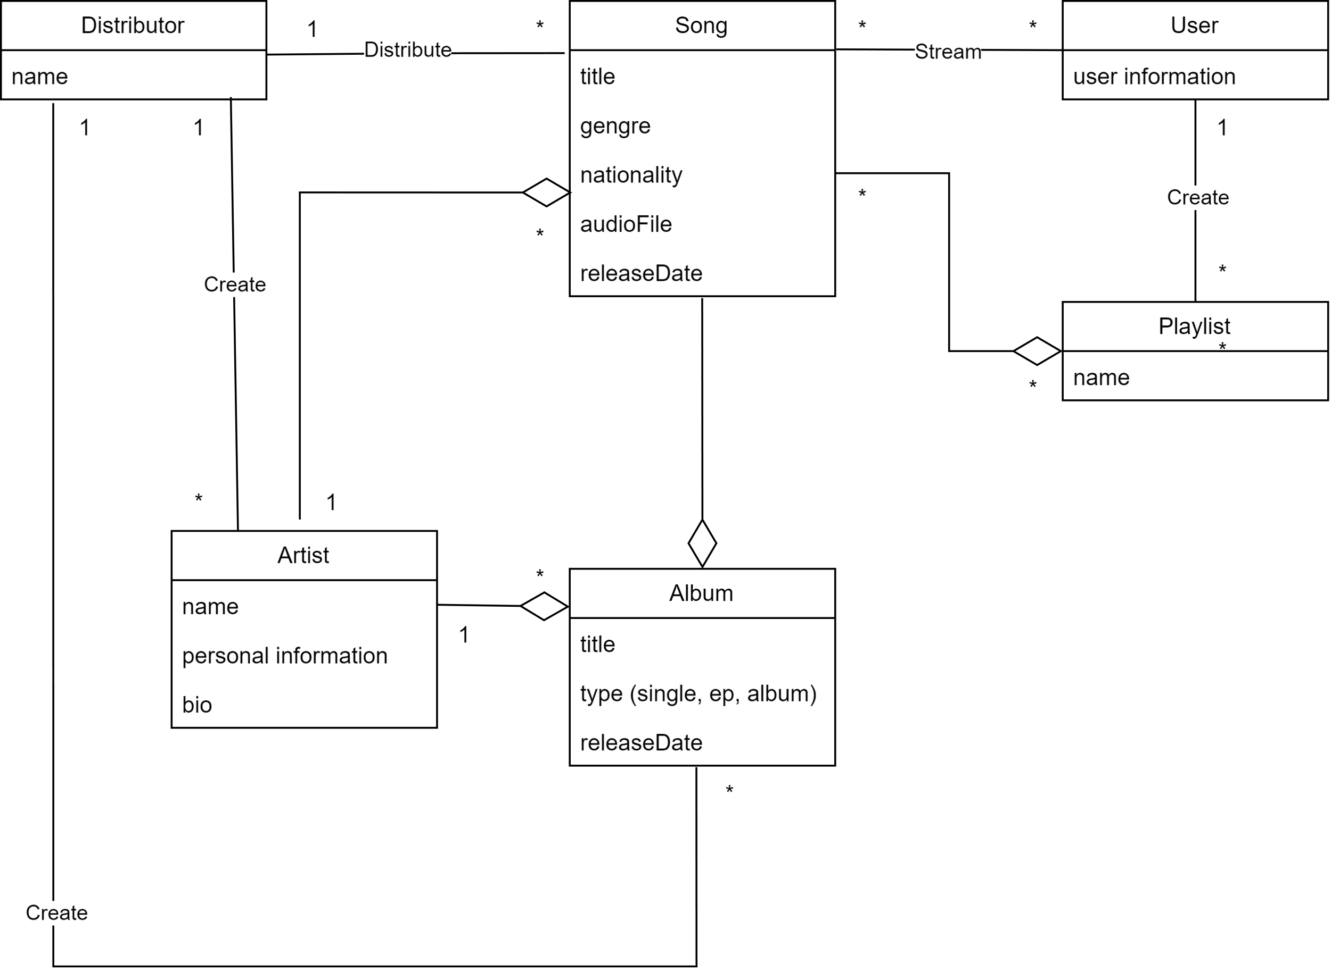

# Eplaination

* Artist phát hành nhạc thông qua distributor
* Distributor phân phối nhạc và các sản phầm liên quan lên nền tảng bằng cách tạo song, artist, album
* User có thể nghe nhạc, tạo playlist của mình, thêm các bài hát vào playlist